Arquitectura Tecnológica
y Seguridad
APP Accesibilidad Adulto Mayor

1. Mapa Tecnológico
La solución se implementará como una aplicación móvil nativa para Android desarrollada en Kotlin, utilizando una arquitectura por capas basada en el patrón MVVM. Esta arquitectura separa la presentación, la lógica de negocio, el acceso a datos y la interacción con las APIs nativas de Android. El procesamiento de voz utilizará SpeechRecognizer y TextToSpeech, mientras que las acciones del dispositivo se ejecutarán mediante las APIs nativas correspondientes.

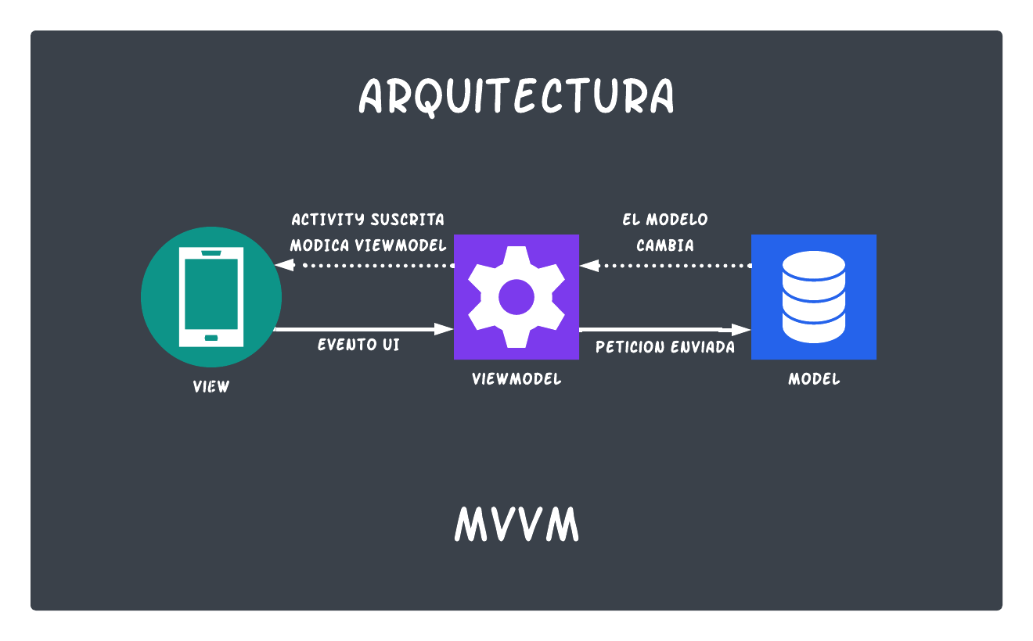

Stack tecnológico definido
Componente | Tecnología definida
Arquitectura | Arquitectura MVVM
Lenguaje | Kotlin
Plataforma / UI | Android nativo + XML / Android Views
Reconocimiento de voz | android.speech.SpeechRecognizer + RecognitionListener
Síntesis de voz | android.speech.tts.TextToSpeech
Interpretación de intención | IntentParser local basado en reglas y patrones
Ejecución de acciones | AlarmManager, Android Intents, ACTION_DIAL, PackageManager, CameraManager y AudioManager
Almacenamiento local | Jetpack DataStore para preferencias y configuración
Control de versiones | Git / GitHub
Pruebas | JUnit para lógica + Espresso para interfaz

2. Seguridad

2.1 Gestión de permisos
- Solicitar únicamente los permisos de Android estrictamente necesarios para cada funcionalidad (principio de mínimo privilegio).
- Utilizar permisos en tiempo de ejecución (runtime permissions), explicando al usuario para qué se solicita cada uno.
- Permitir que una persona de apoyo revise y administre los permisos otorgados.

2.2 Protección de datos personales
- Cifrar localmente los datos sensibles almacenados (contactos frecuentes, historial de comandos).
- No compartir datos personales con servicios de terceros sin consentimiento explícito del usuario.
- Considerar los principios de la Ley 19.628 sobre protección de la vida privada (Chile) en el tratamiento de datos personales.

2.3 Control de acciones críticas
- Solicitar confirmación antes de ejecutar acciones de riesgo (llamadas, mensajes o cambios de configuración).
- Incorporar un mecanismo simple de bloqueo (PIN o similar) para evitar cambios accidentales en la configuración.

2.4 Buenas prácticas generales
- Validar y sanitizar las instrucciones interpretadas antes de convertirlas en acciones mediante las APIs del sistema.
- Mantener actualizado el sistema y las dependencias utilizadas para evitar vulnerabilidades conocidas.
- Definir un mecanismo de respaldo/restauración de la configuración del usuario.

